**http://uroci.net/uploads/uroci/thumb_24thumb_9excel.jpg_%28uroci.net%29.jpgРабота с време (часове, минути) в Excel**

Трябва да се прави разлика разлика между простото събиране или изваждане на часове(минути, секунди) само като стойности и “придвижване” във времето. Каква е разликата?   
 1.Ако събираме само стойности, резултата е един, а при прибавяне на часове – друг. Например: Ако към 21 часа съберем 6 часа (като стойност), резултата е 27. Но ако към 21 часа преди полунощ прибавим 6 часа, резултата е 3 часа след полунощ.  
 2.Ако вадим само стойности, резултата е един, а при връщане на времето – друг. Например; Ако от 3 часа извадим 6 часа (като стойност), резултата в абсолютна стойност е 3. Но, ако от 3 часа през нощта върнем (извадим) 6 часа, резултата вече е 9 ч. преди полунощ. Тези изчисления се изразяват по различен начин и трябва да се имат предвид при работата с таблицата. Значение има и правилното форматиране на клетката, където е резултата.

1. Изписване на текущото време   
За да изпишете текущото време в определена клетка, натиснете едновременно Ctrl Shift ; (Control, Shift и двуеточие). В избраната клетка се изписва текущия час. Без значение е езиковата настройка на клавиатурата.

2. Събиране и изваждане на часове, минути, секунди  
Събиране  
Времето се изписва във формат час:минути:секунди (или както е форматирано) и се прилага простата формула за събиране на стойности в клетки.   
а) Когато сборът на началния час и прибавените часове (минути, секунди) не надхвърля 24, тогава в клетката на резултата се получава точното време и съответно точната стойност на сбора   
б) Ако сборът надхвърля 24, Еxcel показва резултата като разлика между 24 и резултата. Например, ако се съберат 23:46 (23 часа и 46 минути) и 2:18, резултатът е 2:04. Резултатът е верен, ако искаме да разберем колко ще е часа след прибавеното време. В случая е 2 часа и 18 минути сутринта на следващия ден. Резултатът обаче не е верен, ако се търси общия сбор на часовете, т.е 26 часа и 4 мин.   
В тези случаи. когато се търси само сбор като стойност, клетката на резултата се форматира (Format Cells-Number- [h]:mm:ss). В другия случай (търси се точен час) клетката на резултата се форматира по подразбиране. При необходимост може да се форматира ръчно (Format Cells-Number- Time) или (Format Cells-Number- Custom).   
Формулата тук е простата формула за сбор от две клетки (напр. =А1+ B1)

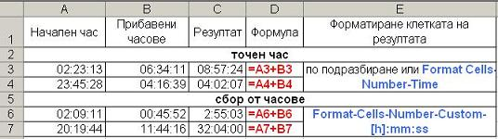

Ако трябва директно да се прибавят/събират часове, т.е. без отбелязване в клетка на прибавени часове, тогава се използва формулата   
 =A1 + TIME(H:mm:ss), където заместваме със съответните стойност за часове (H), минути (mm) и секунди (ss). Където няма стойност, се пише 0.  
Пример: = A1+TIME(4:06:12) – Към времето отбелязано в клетка А1 прибавяне 4 часа и 6 мин и 12 сек..  
В зависимост от търсения резултат (сбор или прибавено време с час в следващи дни), клетката се форматира съответно, както по-горе. Максималните стойности на функцията TIME трябва да бъдат по високи от 23:59:59

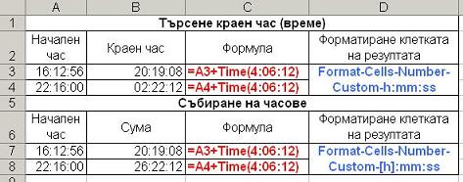

Когато искаме общия сбор часове да превърнем в дни, мин , сек използваме(примерна клетка на сбора – А1)  
=INT(A1) &" Days " & INT(MOD(A1;INT(A1))*24) & " Hours and " & MINUTE(A1) & " Minutes"  
Ако трябва да бъде изписано на български, тогава заместваме “D” с “Дн”, “Hr and” с “Час. и” и “Min” с “Мин.” Използваме новия вид  
=INT(A1) &" Дн. " & INT(MOD(A1;INT(A1))*24) & " Час. и " & MINUTE(A1) & " Мин."

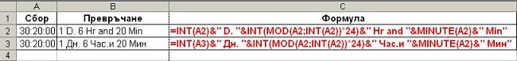

Изваждане и интервал от време  
При изваждането на часове се използва също простата формула за изваждане. =A1-B1 или формулата за директно изваждане =A1 - TIME(h:mm:ss). Клетката на резултата се форматира съответно. При ползването на формулата =A1-TIME(hh:mm:ss), стойностите на функцията TIME не трябва да надвишават 23:59:59  
Чрез A1-B1

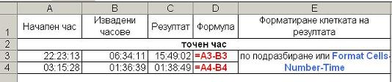

Чрез A1-Time(h:mm:ss) директно изваждане

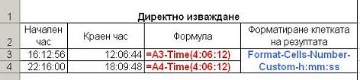

Интервалът между две времеви стойности представлява периода между тях изразен в брой часове. Напр. интервалът между 23:00 и 2:00 (11 РМ и 2 АМ) е 3 часа, а между 3:00 и 14:00 (3 АМ и 2 РМ) е 11 часа. Интервалът се намира, като от крайния час се извади началния  
Изчисляването на интервала се извършва с формулата =B2-A2+IF(A2>B2;1)

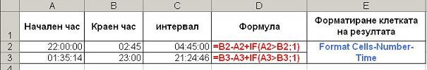

 Изчисляването на интервала може да се ползва за изчисляване на различни стойности (работно време, време за почивка и др.)  
Накрая: Тук посочени формули не са единствени за постигане резултатите показаните примери, но тук са посочени по-популярните и използвани формули.

**http://uroci.net/uploads/uroci/thumb_18thumb_9excel.jpg_%28uroci.net%29.jpgГотова формула за пресмятане години, месеци и дни между две дати**

Първо си отворете един нов excel файл и маркирайте полета А1 и В1. Кликнете с десен бутон на мишката някъде върху маркираните клетки и изберете „Format Cells…” От появилия се диалогов прозорец изберете лист “Number” и в графа “Category:” изберете опция “Date” и кликнете върху “OK”. Както е показано на снимката:

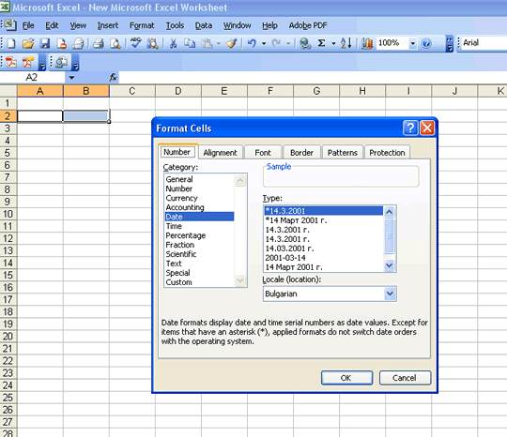

След това в клетка В3 напишете “години”, в клетка В4 напишете “месеца” и в клетка В5 напишете “дни”. В клетка А3 въведете формулата =INT(DAYS360(A1;B1)/360), в клетка А4 въведете формулата =INT((DAYS360(A1;B1)-(A3*360))/30) и в клетка А5 =INT((DAYS360(A1;B1)-(A3*360))-(A4*30)). Както е показано на снимката:

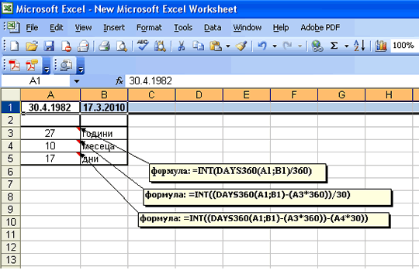

След като направите това, в клетка А1 въвеждате началната дата, от която искате да изчислите колко години, месеци и години са изминали, а в А2 крайната дата.  
В клетки А3,А4 и А5 ще изчисляват съответните данни.

# Функция MOD

[[Скрий всички](javascript:AlterAllDivs('none');)Скрий всички](javascript:AlterAllDivs('none');)

Връща остатъка от делението на число с делител. Резултатът има същия знак като делителя.

**Синтаксис**

**MOD**(**number**,**divisor**)

**Number**     е числото, за което искате да намерите остатъка.

**Divisor**     е числото, на което искате да разделите number.

**Забележки**

* Ако divisor е 0, MOD връща стойността за грешка #DIV/0!.
* Функцията MOD може да се изрази чрез функцията INT:

MOD(n, d) = n - d*INT(n/d)

**Пример**

Примерът може да се разбере по-лесно, ако го копирате в празен работен лист.

|  |  |  |  |  |  |  |  |  |  |  |  |  |  |  |  |  |  |  |  |
| --- | --- | --- | --- | --- | --- | --- | --- | --- | --- | --- | --- | --- | --- | --- | --- | --- | --- | --- | --- |
| |  | | --- | |  | | **1** | | **2** | | **3** | | **4** | | **5** | | |  |  | | --- | --- | | **A** | **B** | | **Формула** | **Описание (Резултат)** | | =MOD(3, 2) | Остатък от 3/2 (1) | | =MOD(-3, 2) | Остатъкът от -3/2. Знакът е като на делителя (1) | | =MOD(3, -2) | Остатъкът от 3/-2. Знакът е като на делителя (-1) | | =MOD(-3, -2) | Остатъкът от -3/-2. Знакът е като на делителя (-1) | |